**Газонокосарки: безпека при роботі**

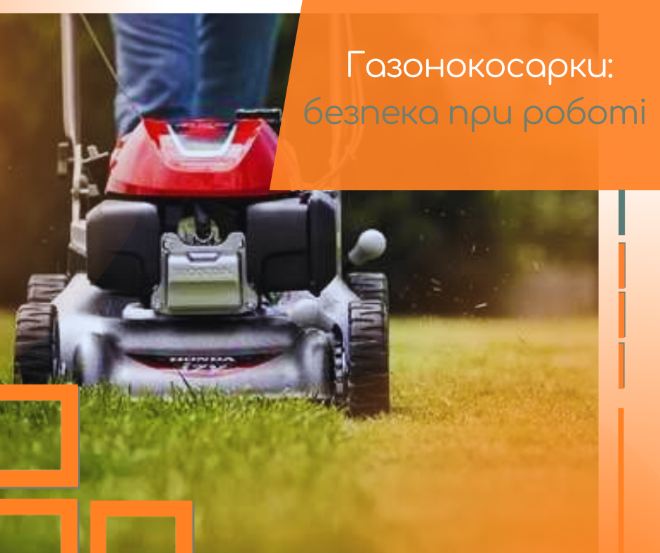

Для безпечної роботи з газонокосаркою слід одягати захисний одяг, окуляри та навушники, уникати косіння мокрої трави та працювати за достатнього освітлення. Перед роботою перевірте надійність ножів та захисних елементів, а також відсутність сторонніх предметів на газоні. Після роботи вимкніть косарку, очистіть її від бруду та приберіть на зберігання, а також виконайте гігієнічні процедури.